[자료구조 과제 #7]

다음을 C 프로그램으로 구현해서 소스(xxx.c 파일)만 zip으로 묶어서 consec.knu.ac.kr 게시판에 올릴 것.

제목 : [자료구조 과제 #7] 학번_이름, 첨부파일 : 학번_이름

아래 1, 2, 3, 4 는 모두 코드가 나와야 함.

1. Graph 를 (1) adjacency matrix 와 (2) adjacency list 를 이용하여 구현하시오. 이 구현한 부분을 이후 문제에서는 활용할 것.
2. 다음과 같은 그래프 데이터를 파일로 입력받아, 1의 (1) (2)의 Graph 에 저장한 후, Depth-first traversal로 출력하시오. 또한, Breath-first traversal 로도 출력하시오.

입력예: // 아래의 경우 시작은 A

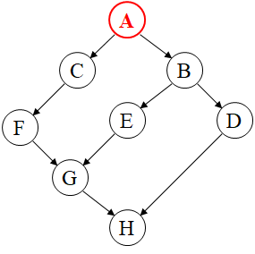

A

A C

A B

B E

B D

C F

E G

F G

G H

D H

출력예 (다른 패스가 나올 수 있음):

Depth-first traversal : A C F G H B E D

Breath-first traversal : A B C E D F G H

1. 1 (2)의 adjacency list에 그래프의 가중치를 추가하여 구현하시오.
2. 3을 이용하여, 다음과 같은 그래프 데이터를 파일로 입력받아, (1) minimum spanning tree와 (2) Dijkstra’s algorithm으로 shortest path를 구하시오.

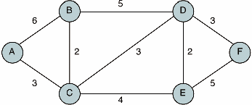

입력예: // 시작은 A

A

A B 6

B A 6

A C 3

C A 3

B C 2

C B 2

B D 5

D B 5

C D 3

D C 3

C E 4

E C 4

D E 2

E D 2

D F 3

F D 3

E F 5

F E 5

출력예:

Minimum spanning tree :

A C

C B

C D

D E

D F

Shortest path from A :

A B 5

A C 3

A D 6

A E 7

A F 9